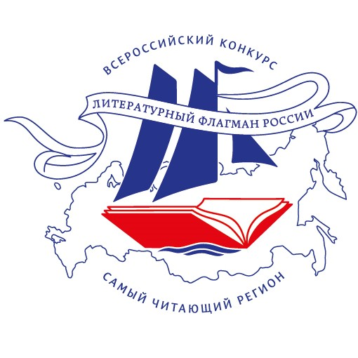

**В едином строю**

***Все 89 субъектов РФ подтвердили участие во Всероссийском конкурсе «Самый читающий регион», который стартовал в нашей стране уже в одиннадцатый раз.***

С уверенностью можно сказать, что вовлеченность всех республик, областей, краев и округов России уже стала доброй традицией этого творческого состязания. Участники представят на конкурс наиболее яркие проекты в сфере поддержки книги и чтения. При выборе победителя также будут учтены региональные инициативы по сохранению литературных традиций и представленная в анкетах статистика по книжной отрасли и читательской инфраструктуре.

В нынешнем году, объявленном в России Годом защитника Отечества, жюри обратит особое внимание на проекты и мероприятия, посвящённые героям и участникам специальной военной операции, а также памяти о подвигах наших предков, сражавшихся за Родину и боровшихся с нацизмом.

Итоги конкурса подведут в ноябре.

Победителю, удостоенному звания «Литературный флагман России», помимо памятного приза будут вручены почетный диплом и комплект книг для пополнения библиотечных фондов. Также в течение последующего года он получит возможность льготного участия в форумах и выставках, проводимых под эгидой Российского книжного союза. Кроме того, регион войдет в число членов «Клуба первых», задача которого – сохранение традиций творческого состязания и поддержка остальных конкурсантов в их стремлении достичь новых высот.

А субъектам федерации, ранее уже становившимся победителями, и в третий раз за последние 5 лет вошедшим в короткий список конкурса, присуждается почетный статус «Территория книги и чтения» и вручается специальный приз.

*«Примечательно, что символом и памятным призом конкурса является летящий по волнам бронзовый кораблик-книга. Можно сказать, что эскадра российских регионов уже готова выйти в море – на защиту книжных рубежей Отечества»,* – считает председатель жюри, Президент Российского книжного союза Сергей Вадимович Степашин.

Восемьдесят девять «кораблей» поднимают якоря и паруса. И у каждого есть шанс стать флагманом.

*Всероссийский конкурс «Самый читающий регион» среди субъектов Российской Федерации на звание «Литературный флагман России» проводится Российским книжным союзом при поддержке Министерства цифрового развития, связи и массовых коммуникаций РФ*

*Дополнительную информацию можно получить на сайте* [*Литфлагман.рф*](https://vk.com/away.php?utf=1&to=http%3A%2F%2FЛитфлагман.рф) *и по телефону: (985) 999-3924 (Марина Гусева); e-mail:* [*litflagman@yandex.ru*](mailto:litflagman@yandex.ru)

|  |  |
| --- | --- |
|  |  |